РАГЬАРАБ ДАРС
Расул Х1амзатов «Къункъраби»

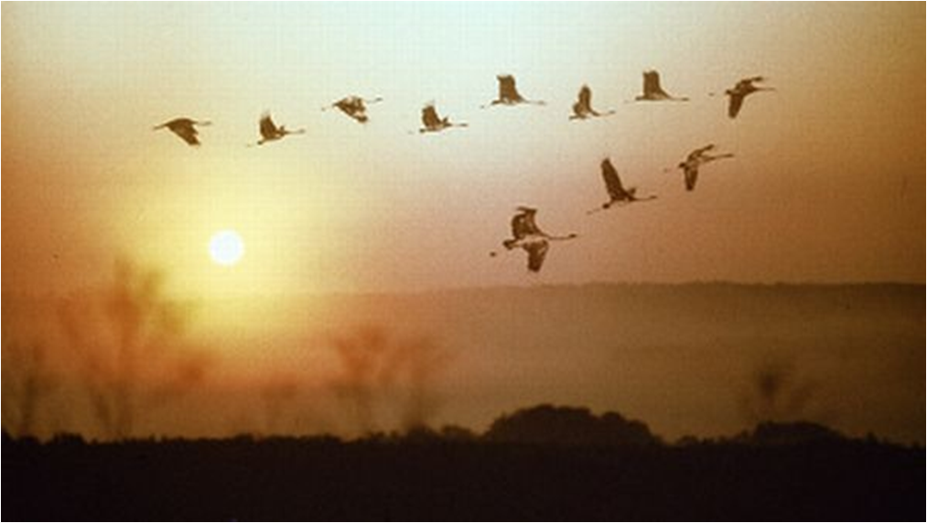

Маг1арул мац1алъул муг1алим
Ах1мадова П.Хl

«Къункъраби» (рагьараб дарс)
Дарсилтема: Р. Х1амзатов. «Къункъраби».
Мурадал:
1. Баянго дарсил тема бич1ч1изаби. Р. Х1амзатовасул творчество т1адеги г1ат1ид гьабун рагьи.
2. Асаралъул кьуч1алда, лъимал куцай. Ват1аналде рокьи бижизаби. Г1агараб Ват1аналъул тарихалде к1вар буссинаби, рагъул кьог1лъи бихьизаби.
3. К1алзул калам цебет1езаби.
Дарсил алатал: Расулил т1ахьазул выставка, музыкалиял асараздаса бут1аби, суратал…
Дарсил ин:
1)Класс дарсиде х1адури. Рорч1ами, лъимал! Дие бокьун буго жакъасеб дарс подполковник Б.А. Левинил гьадинал раг1абаздалъун байбихьизе:
Гьунарал г1емераб Дагъистаналда ,
Маг1арулав вуго , муг1рузда г1урав,
Жавгьарул раг1аби дандеги гьарун,
Гьес месед бекьарал асарал хъвала.
-Лъие сайгъат гьарурал раг1аби гьел кколел?
- (Расул Х1амзатовасе).
-Бит1ун буго. Жакъаги нилъеца бицине буго киназего вокьулев ,гьунар-махщел т1ок1ав, дунялалдаго ц1ар раг1арав шаг1ирасул.
2)Дарсил мурадал рагьи;
3)Дарс гьикъи:1)Расулил г1умрудул нух;
2) «Россиялъул солдатал» (Кеч1 рек1ехъе лъазабизе программаялда бихьизабун гьеч1ониги, гьениса жив- жив ц1алдохъанасе лъазабизе бат1и-бат1ияб кесек кьун бук1уна, щай гурелъул асаралъул аслияв герой ккола нижер ракьцояв, гьесдаса ч1ух1ула Дагъистанго).
3)Мух1амадзагьидил г1умру, гьес бихьизабураб бах1арчилъи (газет-журналалда сапайдаги босун, рагьизе ккола тема).
4)Ц1ияб дарсил цебераг1и:
1)Жеги г1ат1идго Расул Х1амзатовасул творчество рагьи;
Г1емер руго дунялалда поэтал. Руго г1емер унго-унгоял поэталги: Пушкин, Лермонтов, Ц1. Х1амзат, Мах1муд, Гъазахъ, Батирай, Элдарилав, Г1анхил Марин ва гь.ц..
Гьунар т1ок1аб бажариялъул, махщелалъул гвангъарал поэтал руго гьел. Гьезул ц1аралги асаралги абадиялъго к1оченаро инсанияталда.Гьединал ц1ар арал поэтазул кьерда рехсела г1адамаз даимго Расулил ц1ар. Гьесул поэзиялъ гьавураб ракьалъул г1ураб улкаялъул г1орхъаби тана. Гьесул шиг1руялъ дунялалдаго лъазабуна Дагъистан.
Гьесул бег1ераб, пасих1аб махщелалъ х1айран гьабуна т1олабго дунял, жиндирго г1адамаздехун, Ват1аналдехун, гьабулеб х1алт1удехун бугеб рокьиялъ мук1ур гьаруна гьес г1адамазул рак1ал. Бигьаяб бук1инч1о Расулил поэзиялъул нух. Гьесул г1умруялъухъ ва творчествоялъухъ нилъ балагьани, бихьула киг1ан зах1матаб, х1икматаб, рух1ияб къиматги рек1ел къвак1иги къвариг1унеб нух гьес нахъа тун бугебали. Зах1мат бук1уна гьесул пагьмуялъе къимат кьолаго, мустах1икъал раг1аби ратизе, загьир гьабун бажарулареб пагьму кьун буго гьесие. Дагъистаниял ч1ух1арал руго Расулидаса. Гьев мустах1икъав вуго бищунго т1адег1анаб ц1ар-реццалъе.
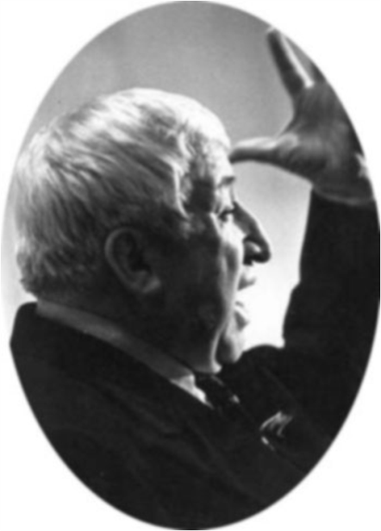

Расул ХIамзатов гьавуна Хунзахъ районалъул ЦIада росулъ .
ТIоцебесеб кечI гьабуна 11 сон барав васас.
ТIоцебесеб кечI басмаялда бахъана 7 классалда цIалулев вугеб мехалъ.
10 класс лъугIизегIан цIалана ГIараниб школалда , цинги цIализе ана Буйнакск шагьаралда рагьараб педучилищиялде.
1940 с. лъугIана педучилище, Расул вуссана росулъе, хIалтIана ГIаранив учительлъун.
ХIалбихьи гьабуна Авар театралда хIалтIизе( артист, режиссерасул кумекчи ), хIалтIана газеталъул ва радиоялъул хIалтIухъанлъунги.
1943 с.къватIибе биччана «ХIасратаб рокьиги боркьараб ццинги» абураб тIоцебесеб тIехь.
К1икъоабилел соназ къват1ире риччана «Ц1адулал жугьаби», «Нижер муг1рузда», «Диргьудул» абурал т1ахьал.
1945 с.ана Москваялде М. Горькил цIаралда бугеб институталде цIализе.
Гьебго соналъ институталде лъугьарай Инна Гофица хъвавухъе, доб соналъ институталде гIарза кьун буго 500 чияс, восун вуго 17 чи. Гьел 17 гъорлъе Расулги ккун вуго.
1950 с.лъугIана институт, вищана Дагъистаналъул Хъвадарухъабазул союзалъул председательлъун.
Соналдаса соналде бечелъана махщел: хъвана проза, театраз лъуна «МагIарулай» драма, хъвана гIемерал асарал. Гьел рахъун руго 6 томалда (1973 с.), гьезда хадур рахъарал «Ахирияб бaгьа» (1976 с.), «КучIдул» (1979 с.), «МагIарул къиса» (1982 с.), «ГIумруялъул гьоко» (1985 с.), «Концерт» (1988 с.), «Къобащалъукь щобда Дагъистаналда» (1990 с.), «Дир Дагъистан», «Г1ахьалаб чед», «Мулатка», «Т1адег1анал ц1ваби», «Ц1ваялда ц1ва буго к1алъай гьабулеб» «Соназул ч1умал»,гьединго хадусел соназда къват1ире риччарал дандегьарурал асаразул жеги лъабго томалда ва цогидалги тIахьазда.(Къват1ибе биччан буго лъабкъогоялдаса ц1ик1к1ун т1ехь.)
2)Расулил шапакъатал.
Расул Х1амзатов мустах1икълъана:
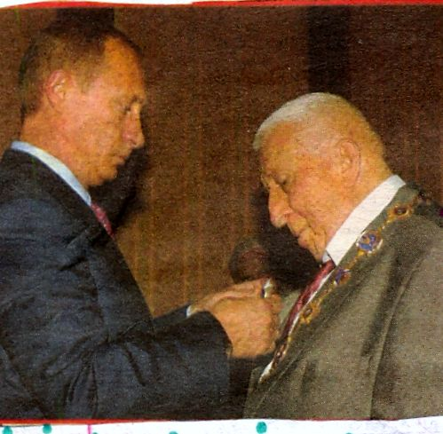
Халкъалъ дие кьурал
Орден-медалал
Дица дир муг1рузул
Каранда рала.

1952с. «Дунгьавураб сон» абураб поэмаялъухъ
Пачалихъияб премиялъе (Сталинилаб премиялъе),
1959с. Халкъияв поэтасул ц1аралъе,
1963с. «Т1адег1анал ц1ваби» абураб т1ехьалъухъ
Ленинилаб премиялъе,
1974с. Социалистияб Зах1маталъул Бах1арчи
Абураб ц1аралъе,
2003с. Андрей Первозванниясул орденалъе ,
-------IIIдаражаялъул «Ват1аналда цере гьарурал хъулухъазе г1оло» орденалъе,
------- РСФСРалъул ва СССРалъул Пачалихъиял премиязе,
-------4 Ленинил орденалъе,
-------Октябралъул революциялъул орденалъе,
-------Зах1маталъул Баг1араб Байрахъалъул 3 орденалъе,
-------Халкъазул гьудуллъиялъул орденалъе,
------- Петр I орденалъе,
-------Болгариялъул Кириллил ва Мефодиясул орденалъе,
-------Африкаялъул ва Азиялъул хъвадарухъабазул цолъиялъул премиялъе ,
-------«Хиросимаялъул ц1умур», «Дуг1а» абурал асаразухъ «ХХ г1асруялъул поэзия» абураб конкурсалъул т1оцебесеб премиялъе,
-------Христо Ботевасул ,Фирдоусил, Джавахарлал Нерул ц1аразда ругел, «Лотос» халкъазда гьоркьосел, М.А.Шолоховасул, Лермонтовасул,
Стальскиясул, Фадеевасул, Мах1мудил, Батирайил, Ц1адаса Х1амзатил ва гь.ц. премиязеги .
3)Хъах1ал къункърабазул ах1и.
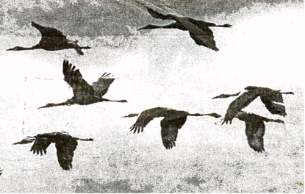
Расул Х1амзатовас хъварал куч1дузул х1акъалъулъ адабияталъул лъугьа-бахъинилан абулеб бук1араб батани, «Къункъраби» абураб кеч1 лъугьана г1умруялъул лъугьа-бахъинлъун. Г1урус мац1алде к1удияб махщалида «Къункъраби» абураб кеч1 буссинабуна рагъдаса лъукъун вуссарав ва рагъалъ г1агаралги гьудулзабиги ч1варав, гьунар бугев таржамачи Наум Гребневас.Талих1 ккана коч1ое композиторасул рахъалъги. Гьелъие бакъан хъвана Ян Френкелица, гьеб ах1ана т1адег1анаб махщалил коч1охъан Марк Бернесица.Гьесул гьариялда рекъон Расулица «Жигит» абураб раг1и хисизабун буго «Солдатал» абун ва кеч1 хъвазе данде кколеб къаг1идаялда къокъгьабун буго.
Гьединаб буго дунялалдаго машгьураб гьеб коч1ол къокъаб тарих.Амма гьелъул г1умру талих1аб ва халатаб батана. «Къункърабазул» раг1абазда рекъон, дунялалъул бат1и-бат1иял бак1азда хъах1ал къункърабазе бан буго 30 памятник. Гьезда гьоркьор рехсезе бегьула Украинаялда, Узбекистаналда , Кисловодскиялда , Алтаялда, Северияб Осетиялда ,Дагъистаналъулцо-цо росабалъ рарал памятникал.
«Xъaxlaл къункъраби» хъвазе пикру ккана дир добго Хиросималда. Гьелдедун кант1изавураб куцалъул бицинин. Нилъерруччабаз г1адин, япониялъул руччабаз хваразда хадуб ч1ег1ер баларо. Гьез рет1уна т1убанго хъах1аб рет1ел. Доб къоялъ дида рихьана хъах1аб къункъра хъатикь ккурай ясалъул памятникалда цере хъах1аб рат1лилъ рахъун ч1арал япониязул аза-азар руччаби. Рак1 бит1ахъе сородизе лъугьана дир, гьезухъ валагьунги гьей ясалъул къисмат цебе ч1унги. Атомалъул бомба кьвагьараб доб г1асияб къоялъ унти ккарай гьей ясалъ (гьелда ц1ар бук1ана Сасаки) госпиталалда байбихьун буго кагьтил къункъраби гьаризе. Хъах1аб кагътил азарго къункъра гьабуни, жий сахлъилин, хвалдаса йорч1илилан хиял бук1ун буго гьелъул. Амма азарго къункъра г1елалдего, хун йиго гьей. Г1аламалъего г1ахьалаб г1азабалъул къо рак1алде щвезабизе, гьенибе бак1арараб халкъалъул руккалилъ вахъун ч1ун вугев дир тохлъукьего берч1вана ч1агоял къункърабазул т1елалда. Сибиралдасан роржун рач1унила гьел къункърабийилан абулеб бук1ана. Гьезул гьит1инабго т1елалда гьоркьобдидабихьана ч1обогояб бак1ги. Балагьехаян пархана дир бот1ролъ пикру: 1945 соналъул августалда американаз атомалъул бомба рехараб япониязул зодихъан роржунел руго дир Ват1аналдаса рач1арал къункъраби. Дица пикру гьабулеб бук1ана киналго рагъул къурбаназул. Гьеб къоялъ дун къункърабаз асир гьавуна. Гьединбижанадилъгьеб гьит1инаб шиг1ру» (Р. Х1амзатов).
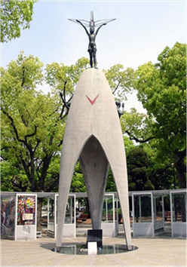
5)Словарияб х1алт1и.
Къайицадахъал-цадахъ г1умру, яшав гьабулел г1адамал.
Чит1ир-ирга, рахас
6)К1алзул калам цебет1еялъе х1алт1и (сураталдаса предложениял ургъила- 2-3мин.).
7) «Къункъраби» абураб кеч1биччала г1енеккизе.
8) «Рахас» гьабун, учителасва ц1алдохъабаз асар ц1али.
9) Дарс щула гьаби(гьабила г1адатиябгуреб къаг1идаялъ).
«Лъалищ нужеда…»- къец. Жаваб кьуразе кьела сайгъатал.
*Кив гьавурав Р. Х1амзатов?( Ц1ада росулъ)
*Х1акъикъаталда гьев гьавураб росдада ц1ар? (Гьарадерихъ)
* Расулил эбел-инсул ц1арал? ( Хъандулай, Ц1. Х1амзат)
*Расулил унго-унгояб ц1ар? (Мух1амадрасул)
*Расулил т1оцебесеб т1ехьалда ц1ар? («Х1асратаб рокьиги боркьараб ццинги»)
* «Улкаялда буго кибго гласность, дие бокьун буго дургун согласность». Лъие сайгъат гьабураб т1ехьалда хъван бугеб Расулица гьедин? (ч1ужуялъе)
*Лъие бараб памятникалда цеве эхетун вук1аго,Расулил гьеб кеч1 хъвазе пикру бижараб? (Сасаки)
*Лъие сайгъат гьабун бугеб авторас гьеб кеч1?
* «Къункъраби» абураб кеч1 г1урус мац1алде лъица буссинабураб? ( Наум Гребневас)
*Лъица гьелъие бакъан хъвараб? (Ян Френкелица)
*Т1оцебе «Къункъраби» ах1арав коч1охъан?
*Щиб бич1ч1изабизе бокьун бугеб авторасе?
*Рагъда г1ахьаллъарал росуцоязул х1акъалъулъ нужеда щиб лъалеб?
10)Дарсил х1асил гьаби.
11)Рокъ. х1алт1и ( кеч1 рек1ехъе лъазабизе, рагъда г1ахьаллъарал росуцоязул х1акъалъулъ материал х1адуризе).

